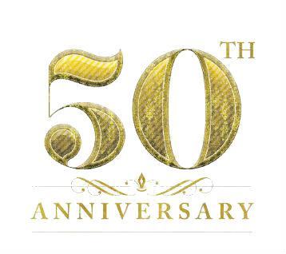

Golden Wedding Jubilee Mass

Bulletin and Announcements

# ENGLISH BULLETIN ANNOUNCEMENT

Couples celebrating their 50th Wedding Anniversary anytime during 2021 are invited to attend the Golden Wedding Jubilee Mass with Cardinal Dolan at Saint Patrick’s Cathedral on Sunday, June 6 at 2:30 PM. Due to the Covid-19 pandemic, seating is limited. Each couple may bring up to two (2) additional guests. Couples will be notified if the seating capacity changes and more tickets become available.

Pre-registration is required. Please contact your parish to register.

**The** **closing date to register for the Mass is**

**Monday, May 17, 2021 at 5:00 PM**

**SPANISH BULLETIN ANNOUNCEMENT**

Las parejas que celebran su 50 aniversario de bodas en cualquier momento durante 2021 están invitadas a asistir a la Misa del Jubileo de Bodas Doradas con el Cardenal Dolan en la Catedral de San Patricio el domingo 6 de junio a las 2:30 p.m. Debido a la pandemia de Covid-19, los asientos son limitados. Cada pareja puede traer hasta dos (2) invitados adicionales. Las parejas serán notificadas si la capacidad de asientos cambia y hay más boletos disponibles. Se requiere preinscripción. Comuníquese con su parroquia para registrarse.

**La fecha límite para registrarse para la misa**

**es el lunes 17 de mayo de 2021 a las** **5:00 PM**